

**АДМИНИСТРАЦИЯ**

**КАЛИНИНСКОГО МУНИЦИПАЛЬНОГО РАЙОНА**

**САРАТОВСКОЙ ОБЛАСТИ**

**П О С Т А Н О В Л Е Н И Е**

от 14 января 2025 года № 27

г. Калининск

**О внесении изменений в постановление**

**администрации Калининского**

**муниципального района Саратовской**

**области от 16.04.2019 года № 452**

В соответствии с Федеральным законом от 06.10.2003 года № 131-ФЗ «Об общих принципах организации местного самоуправления в Российской Федерации», пунктом 4 статьи 13.4 Федерального закона от 24.06.1998 года № 89-ФЗ «Об отходах производства и потребления», Правилами обустройства мест (площадок) накопления твердых коммунальных отходов и ведения их реестра, утвержденных постановлением Правительства Российской Федерации от 31.08.2018 года № 1039, руководствуясь Уставом Калининского муниципального района Саратовской области, ПОСТАНОВЛЯЕТ:

1. Внести в постановление администрации Калининского муниципального района Саратовской области от 16.04.2019 года № 452 «Об утверждении реестра мест (площадок) накопления твердых коммунальных отходов на территории Калининского муниципального района Саратовской области и схем размещения мест (площадок) накопления твердых коммунальных отходов на территории Калининского муниципального района Саратовской области» (с изм. от 07.08.2019 года № 974, от 13.04.2020 года № 384, от 16.12.2020 года № 1306, от 21.07.2021 года № 790, от 15.11.2021 года № 1316, от 20.09.2022 года № 1231, от 05.04.2023 года № 446, от 07.07.2023 года № 888, от 07.09.2023 года № 1155, от 16.10.2023 года № 1348, от 26.10.2023 года № 1400, от 02.10.2023 года № 1426, от 21.11.2023 года № 1508, от 01.03.2024 года № 218, от 25.04.2024 года № 437, от 12.07.2024 года №830, от 19.09.2024 года № 1238, от 06.11.2024 года № 1519, от 25.11.2024 года № 1634, от 10.12.2024 года № 1777) следующие изменения:

1.1. В приложении № 1 «Город Калининск» строку № 77 заменить строкой следующего содержания:

|  |  |  |  |  |  |  |  |  |  |  |  |  |
| --- | --- | --- | --- | --- | --- | --- | --- | --- | --- | --- | --- | --- |
| 77 | г. Калининск, ул. Советская, д.35-1 | 51.490705, 44.477921 | имеется | асфальт | 2 | 1 | 0,75 |  | Индивидуальный предприниматель Матрусов Алексей Иванович | 317645100022911 | Саратовская обл.,  г. Калининск,  ул. Челюскинцев, д. 18 | ИП |

1.2. Приложение № 1 «Город Калининск» дополнить строкой № 178 следующего содержания:

|  |  |  |  |  |  |  |  |  |  |  |  |  |
| --- | --- | --- | --- | --- | --- | --- | --- | --- | --- | --- | --- | --- |
| 178 | г. Калининск, ул. Советская, д.58/1 | 51.489120, 44.473745 | имеется | асфальт | 2 | 1 | 1,1 |  | Индивидуальный предприниматель Рудь Сергей Алексеевич | 304641503200018 | Саратовская обл.,  г. Калининск,  ул. им. Максима Горького, д. 38 | ИП |

1.3. В приложении № 1 «Город Калининск» в строке № 76 графы № 8 «Объем, м3» цифру «1,1» заменить на цифру «0,9».

1.4. Приложение № 2 «Город Калининск» дополнить схемами размещения мест площадок, накопления твердых коммунальных отходов со следующими адресами: г. Калининск, ул. Советская, д. 35-1; г. Калининск, ул. Советская, д. 58/1.

2. Начальнику отдела по работе со средствами массовой информации и информационных технологий администрации муниципального района Фроловой Л.М. разместить настоящее постановление на официальном сайте администрации Калининского муниципального района Саратовской области в сети «Интернет».

3. Директору - главному редактору МБУ «Редакция газеты «Народная трибуна» Сафоновой Л.Н. опубликовать настоящее постановление в газете «Народная трибуна», а также разместить в информационно -телекоммуникационной сети «Интернет» общественно - политической газеты Калининского района «Народная трибуна».

4. Настоящее постановление вступает в силу после его официального опубликования (обнародования).

5. Контроль за исполнением настоящего постановления возложить на первого заместителя главы администрации муниципального района Кузину Т.Г.

**Глава муниципального района В.Г. Лазарев**

Исп.: Карпова Н.В.

**Приложение**

**к постановлению**

**администрации МР**

**от 14.01.2025 года №27**

**Схемы размещения мест площадок накопления твердых коммунальных отходов на территории Калининскогго муниципального района Саратовской области**

**Город Калининск**

г. Калининск, ул. Советская, д.35-1:

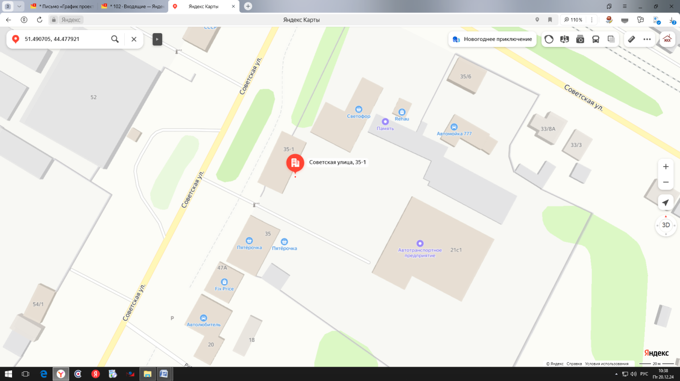

Г. Калининск, ул. Советская, д.58/1:



